2. Movimentos e forças
2.2. Forças
Responde às questões consultando o teu manual. [Págs. 112-115]

- Completa o texto seguinte utilizando as palavras que se encontram dentro do retângulo.
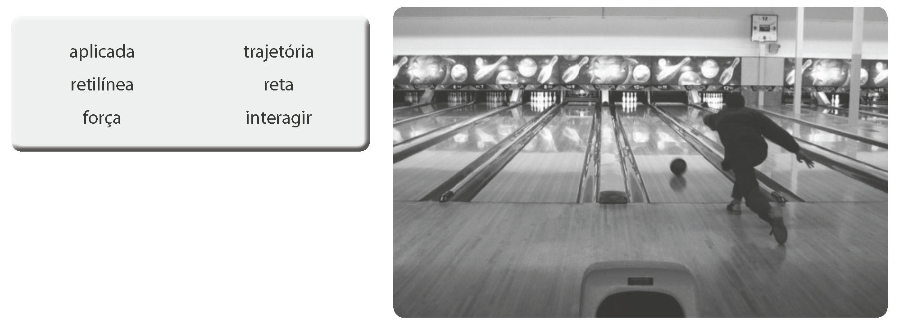
“Uma bola de bowling, depois de lançada, descreve uma trajetória em linha reta. Uma forma de modificar a trajetória retilínea da bola seria interagir com ela de forma que mudasse a sua trajetória. Se isso acontecesse, diríamos que lhe tinha sido aplicada uma força.”

- Em cada uma das seguintes frases, indica qual dos termos alternativos torna a frase correta.
(A) Se um corpo se mover em linha reta e lhe quiseres modificar a sua trajetória, terás de lhe aplicar uma força/injeção.
(B) Os planetas não descrevem trajetórias retilíneas, mas sim trajetórias elípticas/irregulares em torno do Sol.
(C) A única forma de explicar a forma retilínea/elíptica da trajetória dos planetas em torno do Sol é considerar que, sobre cada um deles, atua uma força que os faz curvar e ter essa mesma trajetória.
(D) A força que faz com que os planetas não tenham uma trajetória retilínea designa-se por força de repulsão/atração gravitacional.
(E) A força de atração magnética/gravitacional explica não só os movimentos dos objetos celestes, mas também muitos outros movimentos do nosso dia a dia.
(F) No que se refere aos objetos celestes/terrestres, a força de repulsão/atração gravitacional explica, por exemplo, as órbitas/massas dos planetas em torno do Sol e da Lua em torno da Terra.

- Observa as figuras.
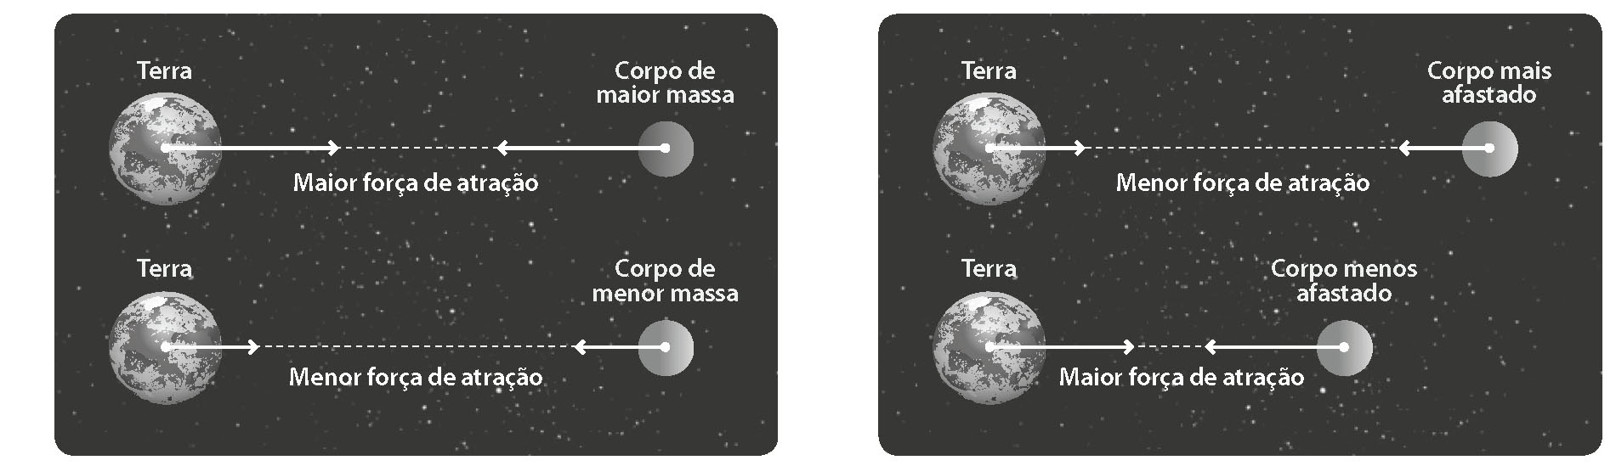

Faz a associação correta entre os elementos da coluna A e os elementos da coluna B.
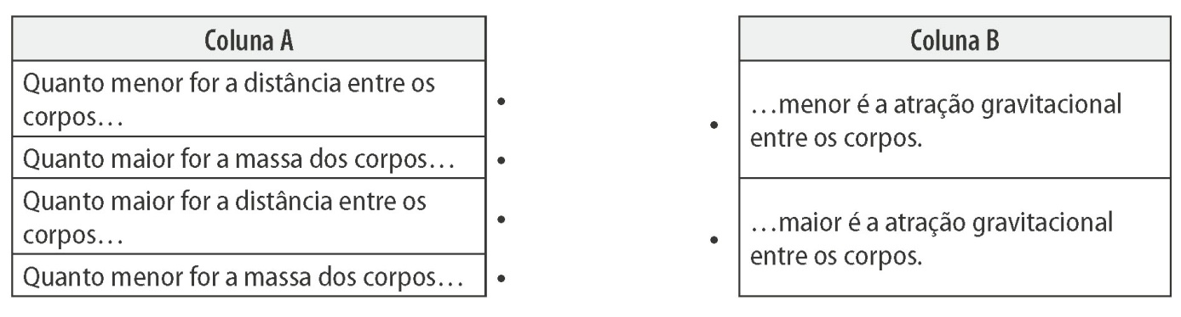

- Faz uma lista das palavras que estão a negrito na pág. 113 do teu manual e procura na sopa de letras oito dessas palavras.
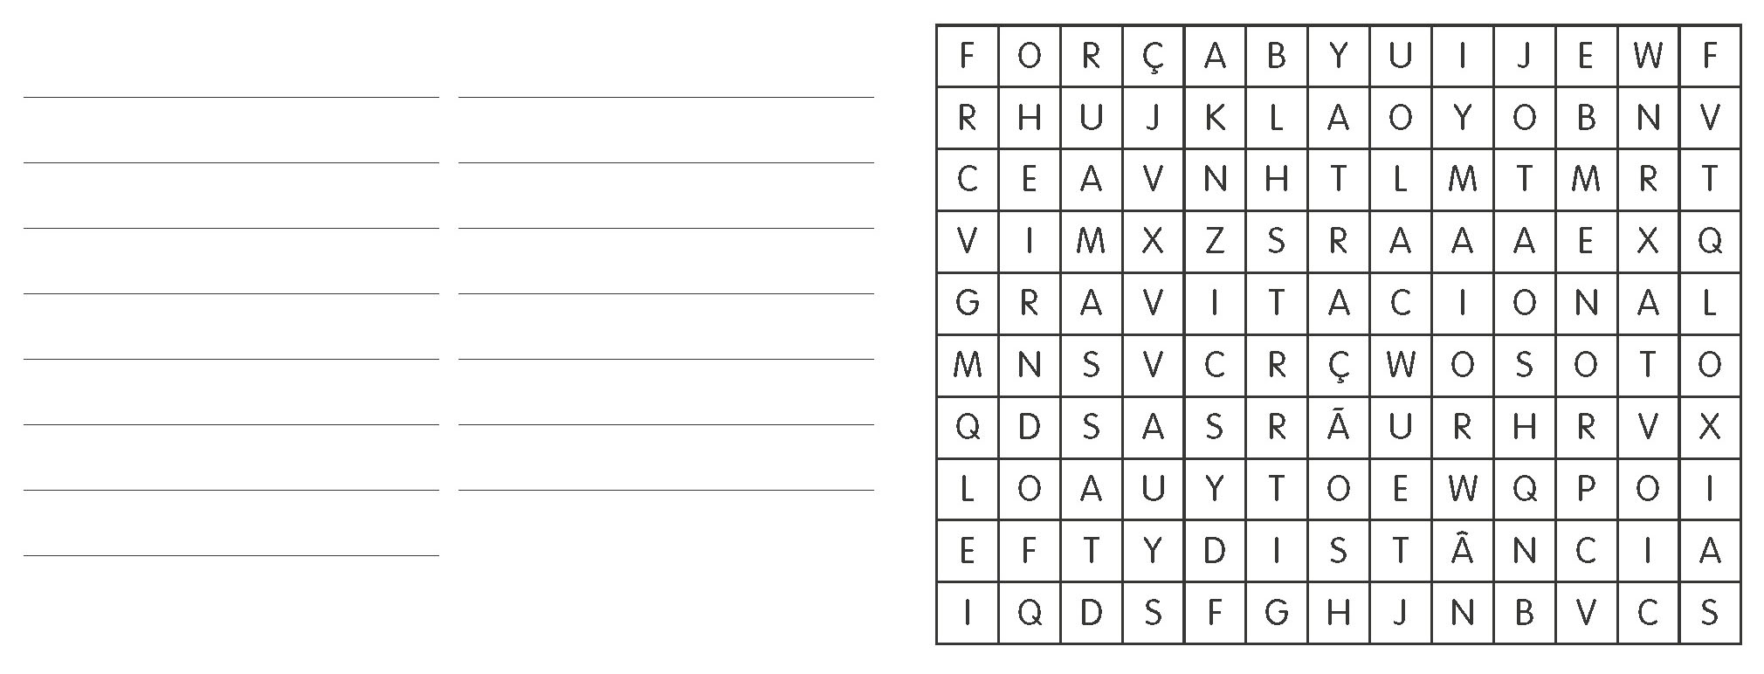
Força

Gravitacional

Distância

Massa

Atração

Maior

Menor

Lei

- Faz a associação correta entre os elementos da coluna A e os elementos da coluna B.
